2010年天津市高考数学试卷（文科）
一、选择题（共10小题，每小题5分，满分50分）
1．（5分）i是虚数单位，复数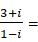（ ）
A．1+2i B．2+4i C．﹣1﹣2i D．2﹣i
2．（5分）设变量x，y满足约束条件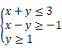，则目标函数z＝4x+2y的最大值为（ ）
A．12 B．10 C．8 D．2
3．（5分）阅读如图所示的程序框图，运行相应的程序，则输出s的值为（ ）
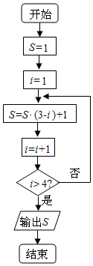
A．﹣1 B．0 C．1 D．3
4．（5分）函数f（x）＝e^{x}+x﹣2的零点所在的一个区间是（ ）
A．（﹣2，﹣1） B．（﹣1，0） C．（0，1） D．（1，2）
5．（5分）下列命题中，真命题是（ ）
A．∃m∈R，使函数f（x）＝x²+mx（x∈R）是偶函数
B．∃m∈R，使函数f（x）＝x²+mx（x∈R）是奇函数
C．∀m∈R，使函数f（x）＝x²+mx（x∈R）都是偶函数
D．∀m∈R，使函数f（x）＝x²+mx（x∈R）都是奇函数
6．（5分）设a＝log₅4，b＝（log₅3）²，c＝log₄5，则（ ）
A．a＜c＜b B．b＜c＜a C．a＜b＜c D．b＜a＜c
7．（5分）设集合A＝{x||x﹣a|＜1}，B＝{x|1＜x＜5，x∈R}，A∩B＝∅，则实数a的取值范围是（ ）
A．{a|0≤a≤6} B．{a|a≤2或a≥4} C．{a|a≤0或a≥6} D．{a|2≤a≤4}
8．（5分）如图是函数y＝Asin（ωx+φ）（A＞0，ω＞0，|φ|）图象的一部分．为了得到这个函数的图象，只要将y＝sinx（x∈R）的图象上所有的点（ ）
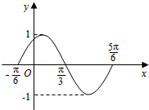
A．向左平移个单位长度，再把所得各点的横坐标缩短到原来的倍，纵坐标不变
B．向左平移个单位长度，再把所得各点的横坐标伸长到原来的2倍，纵坐标不变
C．向左平移个单位长度，再把所得各点的横坐标缩短到原来的倍，纵坐标不变
D．向左平移个单位长度，再把所得各点的横坐标伸长到原来的2倍，纵坐标不变
9．（5分）如图，在△ABC中，AD⊥AB，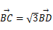，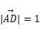，则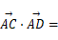（ ）
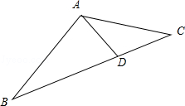
A． B． C． D．
10．（5分）设函数g（x）＝x²﹣2，f（x）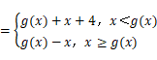，则f（x）的值域是（ ）
A．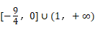 B．[0，+∞）
C．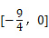 D．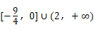
二、填空题（共6小题，每小题4分，满分24分）
11．（4分）如图，四边形ABCD是圆O的内接四边形，延长AB和DC相交于点P．若PB＝1，PD＝3，则的值为 ．
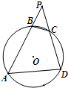
12．（4分）一个几何体的三视图如图所示，则这个几何体的体积为 ．
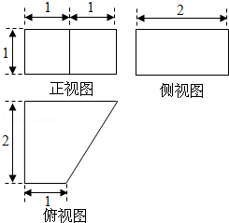
13．（4分）已知双曲线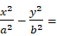1（a＞0，b＞0）的一条渐近线方程是yx，它的一个焦点与抛物线y²＝16x的焦点相同．则双曲线的方程为 ．
14．（4分）已知圆C的圆心是直线x﹣y+1＝0与x轴的交点，且圆C与直线x+y+3＝0相切．则圆C的方程为 ．
15．（4分）设{a_{n}}是等比数列，公比，S_{n}为{a_{n}}的前n项和．记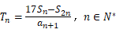．设为数列{T_{n}}的最大项，则n₀＝ ．
16．（4分）设函数f（x）＝x，对任意x∈[1，+∞），f（mx）+mf（x）＜0恒成立，则实数m的取值范围是 ．
三、解答题（共6小题，满分76分）
17．（12分）在△ABC中，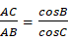．
（Ⅰ）证明B＝C：
（Ⅱ）若cosA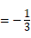，求sin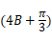的值．
18．（12分）有编号为A₁，A₂，…A₁₀的10个零件，测量其直径（单位：cm），得到下面数据：
编号 | A₁ | A₂ | A₃ | A₄ | A₅ | A₆ | A₇ | A₈ | A₉ | A₁₀
直径 | 1.51 | 1.49 | 1.49 | 1.51 | 1.49 | 1.51 | 1.47 | 1.46 | 1.53 | 1.47
其中直径在区间[1.48，1.52]内的零件为一等品．
（Ⅰ）从上述10个零件中，随机抽取一个，求这个零件为一等品的概率；
（Ⅱ）从一等品零件中，随机抽取2个．
（ⅰ）用零件的编号列出所有可能的抽取结果；
（ⅱ）求这2个零件直径相等的概率．
19．（12分）如图，在五面体ABCDEF中，四边形ADEF是正方形，FA⊥平面ABCD，BC∥AD，CD＝l，AD＝2，∠BAD＝∠CDA＝45°．
①求异面直线CE与AF所成角的余弦值；
②证明：CD⊥平面ABF；
③求二面角B﹣EF﹣A的正切值．
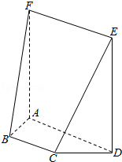
20．（12分）已知函数f（x）＝ax³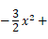1（x∈R），其中a＞0．
（Ⅰ）若a＝1，求曲线y＝f（x）在点（2，f（2））处的切线方程；
（Ⅱ）若在区间[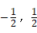]上，f（x）＞0恒成立，求a的取值范围．
21．（14分）已知椭圆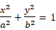（a＞b＞0）的离心率e，连接椭圆的四个顶点得到的菱形的面积为4．
（Ⅰ）求椭圆的方程；
（Ⅱ）设直线l与椭圆相交于不同的两点A、B，已知点A的坐标为（﹣a，0）．
（i）若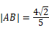，求直线l的倾斜角；
（ii）若点Q（0，y₀）在线段AB的垂直平分线上，且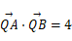．求y₀的值．
22．（14分）在数列{a_{n}}中，a₁＝0，且对任意k∈N*，a_{2k﹣1}，a_{2k}，a_{2k+1}成等差数列，其公差为2k．
（Ⅰ）证明a₄，a₅，a₆成等比数列；
（Ⅱ）求数列{a_{n}}的通项公式；
（Ⅲ）记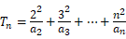，证明

